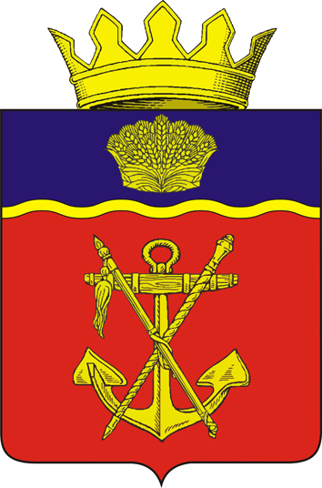

АДМИНИСТРАЦИЯ
КАЛАЧЁВСКОГО МУНИЦИПАЛЬНОГО РАЙОНА

ВОЛГОГРАДСКОЙ ОБЛАСТИ

ПОСТАНОВЛЕНИЕ

от 24.09.2024 г. № 887

О внесении изменений в постановление администрации Калачевского муниципального района от 22.05.2018 г. № 410 «Об организации открытого конкурса на право получения свидетельств об осуществлении перевозок по одному или нескольким муниципальным маршрутам регулярных перевозок в Калачевском муниципальном районе Волгоградской области»

Руководствуясь Федеральным законом от 06.10.2003 N 131-ФЗ "Об общих принципах организации местного самоуправления в Российской Федерации", Федеральным законом от 13.07.2015 N 220-ФЗ "Об организации регулярных перевозок пассажиров и багажа автомобильным транспортом и городским наземным электрическим транспортом в Российской Федерации и о внесении изменений в отдельные законодательные акты Российской Федерации", Уставом Калачевского муниципального района Волгоградской области, в связи с кадровыми изменениями, администрация Калачевского муниципального района Волгоградской области

постановляет:

1.Внести следующие изменения в постановление администрации Калачевского муниципального района от 22.05.2018 г. № 410 «Об организации открытого конкурса на право получения свидетельств об осуществлении перевозок по одному или нескольким муниципальным маршрутам регулярных перевозок в Калачевском муниципальном районе Волгоградской области» (далее - Постановление):
1.1. Из состава конкурсной комиссии для проведения открытого конкурса на право получения свидетельств об осуществлении перевозок по одному или нескольким муниципальным маршрутам в Калачевском муниципальном районе Волгоградской области, утвержденного приложением 4 к Постановлению, вывести: Горбатого Романа Сергеевича.
Ввести в состав комиссии: Герасимова Виталия Леонидовича, заместителя главы Калачевского муниципального района – председатель комиссии.
2.Настоящее постановление подлежит официальному опубликованию.
3. Контроль исполнения настоящего постановления оставляю за собой

Глава Калачевского
муниципального района Р.С.Горбатый

Приложение

к постановлению

Администрации Калачевского

муниципального района
от 24.09.2024 г. № 887

Состав
конкурсной комиссии для проведения открытого конкурса
на право получения свидетельств об осуществлении перевозок
по одному или нескольким муниципальным маршрутам
в Калачевском муниципальном районе Волгоградской области

1. | Герасимов  Виталий Леонидович | - заместитель главы Калачевского муниципального района Волгоградской области (председатель комиссии)
2. | Растеряев  Владимир Алексеевич | - председатель комитета строительства, дорожного и ЖКХ администрации Калачевского муниципального (заместитель председателя комиссии)
3. | Дудина  Марина Михайловна | - консультант комитета строительства, дорожного и ЖКХ администрации Калачевского муниципального района (секретарь комиссии)
 | Члены комиссии:
4. | Миронова  Анна Юрьевна | - начальник организационного отдела администрации Калачевского муниципального района;
5. | Лецо  Анна Юлиевна | - директор МКУ «Управление муниципальными закупками администрации Калачевского муниципального района»;
6. | Мингалеева  Светлана Викторовна | - председатель КБФПиК администрации Калачевского муниципального района;
7. | Пирметов  Сулейман Пирметович | - заместитель начальника правового отдела администрации Калачевского муниципального района

